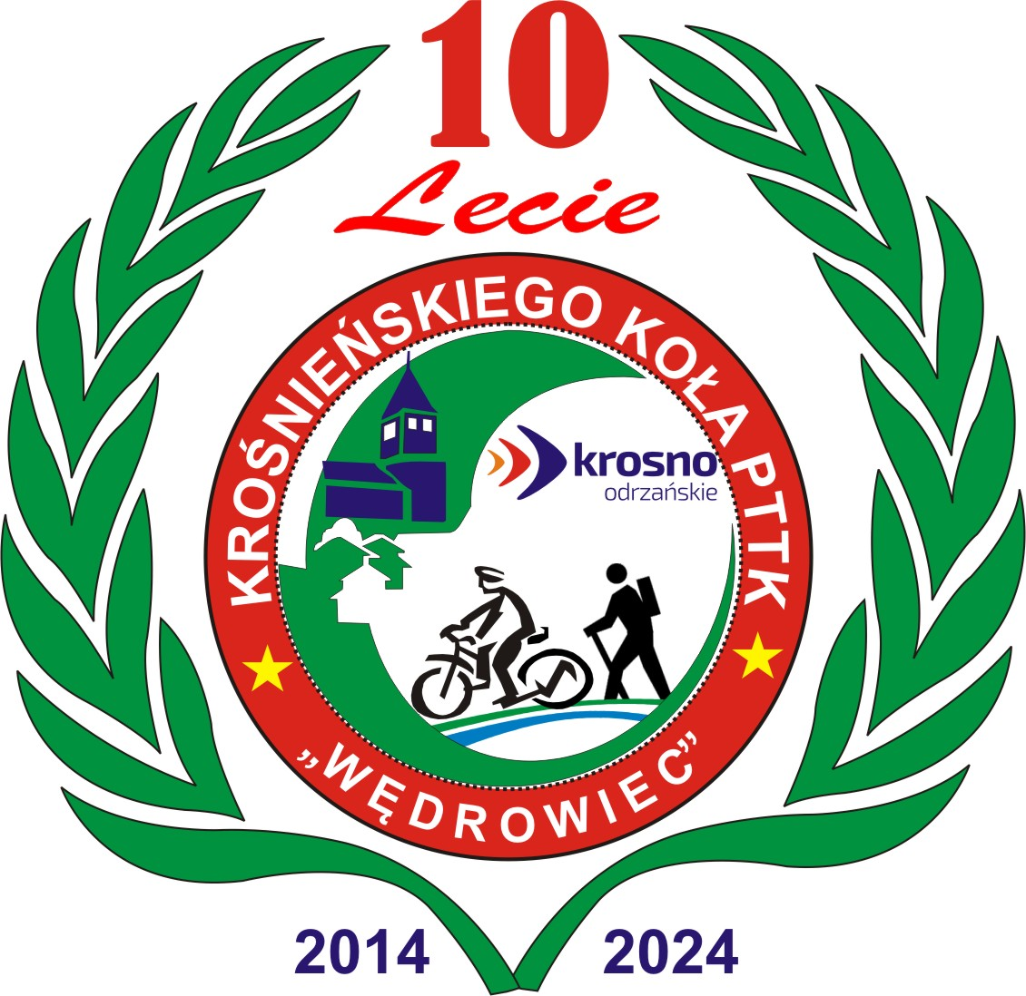
PROGRAM WYCIECZKI TURYSTYCZNO KRAJOZNAWCZEJ
KAZIUKI W OCHLI
6.04.2025r.(niedziela)

9.30 wyjazd z Krosna Odrzańskiego ul. Poznańska przystanek przy parku (koło banku Santander)
Kaziuki to cykliczne wydarzenie organizowane przez Muzeum Etnograficzne w Zielonej Górze – Ochli na dwa tygodnie przed Wielkanocą. Wydarzenie nawiązuje do jarmarku odbywającego się w Wilnie od XVII wieku, a nazwa Kaziuki wileńskie pochodzi od św. Kazimierza. Jarmark mocno związany jest z nadchodzącymi świętami wielkanocnymi, do nabycia będą palmy, pisanki, ozdoby świąteczne i rękodzieło. Swoje produkty zaprezentują również lokalni producenci. Podczas jarmarku odbędą się warsztaty m.in. tworzenia pisanek wielkanocnych oraz wicia palm. Udział w jarmarku umilą nam występy kataryniarza oraz wielu zespołów ludowych. Podczas imprezy będzie możliwość zwiedzenia pozostałych ekspozycji muzealnych.

Ok.godz. -17.00 -rozwiązanie wycieczki.
Cena 45 - zł/ osoba
Cena obejmuje : transport autokarem, bilet wstępu ubezpieczenie NNW.

Szczegółowe informacje i zapisy: Krośnieńskie Koło PTTK “WĘDROWIEC
tel. 518 084 880
Termin zapisów i wpłat do 30 marca 2025r.
37 1020 5402 0000 0602 0328 7885

